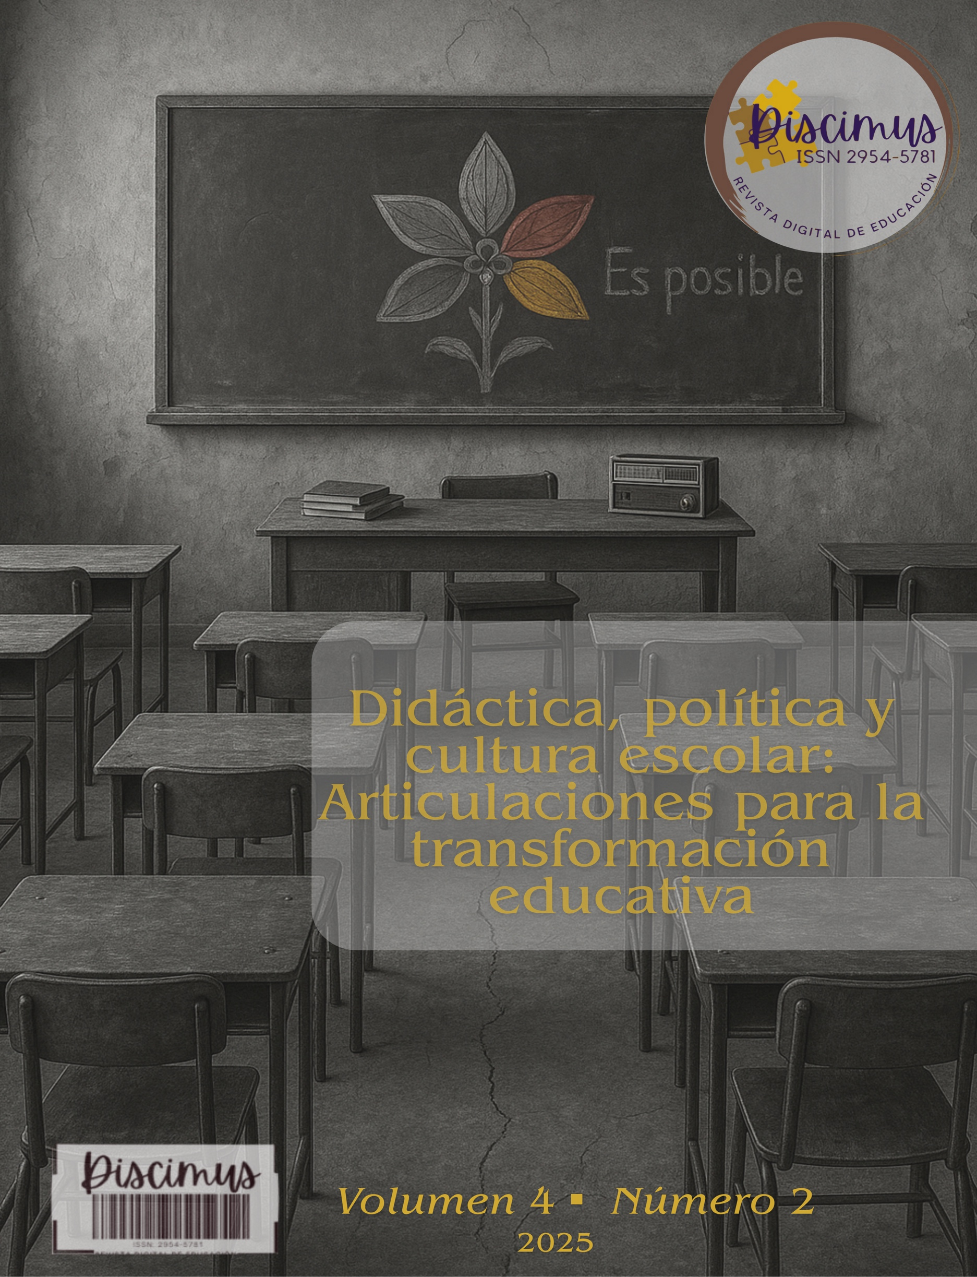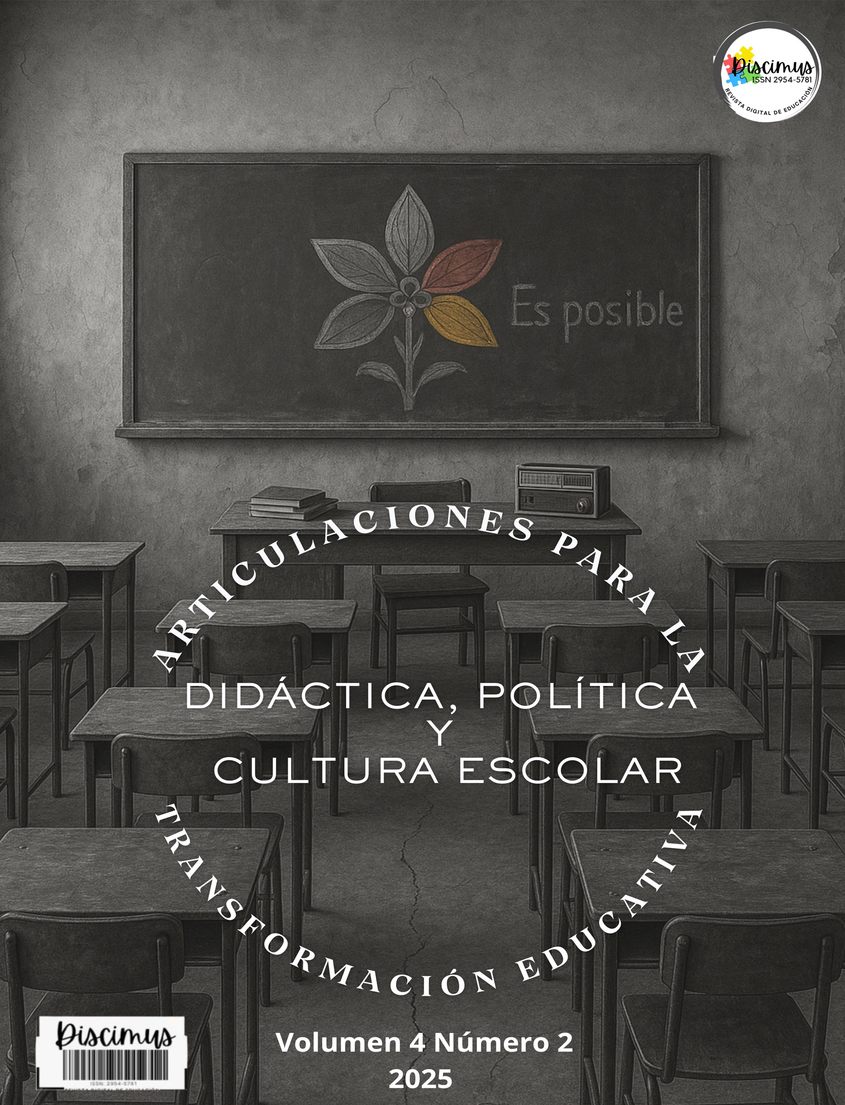

Discimus. Revista Digital de Educación.

ISSN 2954-5781

[Contacto@revistadiscimus.com](mailto:Contacto@revistadiscimus.com)

Corporación Discimus.

Bogotá- Colombia

**EDITORIAL**

***Samuel de Carvalho Lima***

**Contando histórias: a interpretação livre de textos ou a ausência do método de análise de dados na pesquisa qualitativa**

DOI:

**DOI:** [**https://doi.org/10.61447/20250630/edit**](https://doi.org/10.61447/20250630/edit)

Como Citar:

Lima, S. de C. (2025). Contando historias: la interpretación libre de textos o la ausencia del método de análisis de datos en la investigación cualitativa. *Discimus. Revista Digital De Educación*, *4*(2), 5-11. <https://doi.org/10.61447/20250630/edit>

Recibido: **05-05 2025**

Aceptado: **01-07-2025**

Publicado: **20-07-2025**



**Corporación**

**Discimus**

Contenido de acceso abierto bajo la Licencia:  [CC BY-NC-SA 4.0](https://creativecommons.org/licenses/by-nc-sa/4.0/deed.es)

**C****ontando histórias: a interpretação livre de textos ou a ausência do método de análise de dados na pesquisa qualitativa**

**Volumen 4 Numero 2**

**Junio de 2025**



***Samuel de Carvalho Lima***[1]

**Resumen**

El texto problematiza la tendencia generalizada, en investigaciones cualitativas en Educación y Estudios del Lenguaje, a sustituir el análisis riguroso de datos por interpretaciones libres, prácticas que el autor denomina “contar histórias”. Argumenta que, si bien la perspectiva interpretativista reconoce la naturaleza subjetiva y contextual del conocimiento, esta no exime al investigador de explicitar el método mediante el cual se realiza la interpretación de los datos. La ausencia de esta explicitación compromete la coherencia interna de la investigación y debilita el juicio académico por parte de los pares. Como alternativa metodológica, el autor propone la Análise Dialógica do Discurso, fundamentada en el pensamiento de Bakhtin y el Círculo de Moscú, la cual permite analizar las relaciones dialógicas entre sujetos a través de sus enunciados. Lima enfatiza que esta postura debe ser informada explícitamente en la sección teórico-metodológica, y advierte que su omisión desvirtúa el carácter científico del trabajo cualitativo.

**Palabras Clave**

análisis del discurso, investigación cualitativa, rigor metodológico, método de análisis, subjetividad

**Abstract**

The text problematizes the widespread tendency in qualitative research in Education and Language Studies to replace rigorous data analysis with free interpretations—practices the author refers to as “storytelling.” It argues that although the interpretivist perspective acknowledges the subjective and contextual nature of knowledge, this does not exempt the researcher from explicitly stating the method by which data interpretation is carried out. The lack of such explicitness undermines the internal coherence of the research and weakens its academic evaluation by peers. As a methodological alternative, the author proposes Dialogical Discourse Analysis, grounded in the thought of Bakhtin and the Moscow Circle, which enables the analysis of dialogical relations between subjects through their utterances. Lima emphasizes that this stance must be explicitly detailed in the theoretical-methodological section and warns that its omission compromises the scientific integrity of qualitative research.

.

**Keywords**

discourse analysis, qualitative research, methodological rigor, analytical method, subjectivity.

**Resumo**

O texto problematiza a tendência generalizada, em pesquisas qualitativas em Educação e Estudos da Linguagem, de substituir a análise rigorosa dos dados por interpretações livres — práticas que o autor denomina “contar histórias”. Argumenta que, embora a perspectiva interpretativista reconheça a natureza subjetiva e contextual do conhecimento, isso não isenta o/a pesquisador/a de explicitar o método pelo qual a interpretação dos dados será realizada. A ausência dessa explicitação compromete a coerência interna da pesquisa e enfraquece a avaliação acadêmica pelos pares. Como alternativa metodológica, o autor propõe a Análise Dialógica do Discurso, fundamentada no pensamento de Bakhtin e do Círculo de Moscou, a qual permite analisar as relações dialógicas entre sujeitos por meio de seus enunciados. Lima enfatiza que essa postura deve estar explicitamente apresentada na seção teórico-metodológica e adverte que sua omissão compromete o caráter científico do trabalho qualitativo.

**Palavras-chave**

análise do discurso, pesquisa qualitativa, rigor metodológico, método de análise, subjetividade.

.

# *Qual seu método de pesquisa?* A resposta a esse questionamento é dada por estudantes de pós-graduação (mestrado e doutorado) que realizam uma pesquisa de natureza qualitativa em Educação, Ensino e Estudos da Linguagem (ensino de línguas), pelo menos no Brasil, geralmente, sem muita dificuldade: pesquisa-ação; pesquisa participante; pesquisa colaborativa; intervenção pedagógica; entre outros. Também, muitas vezes, os mesmos estudantes conseguem explicitamente detalhar os procedimentos que serão realizados durante sua investigação: filmar uma aula; aplicar um questionário; gravar uma entrevista; etc. Conseguem, ainda, avançar, após uma reflexão um pouco mais demorada, para a consciência explícita do que se constitui o *corpus* a ser analisado em sua pesquisa: uma lei ou resolução; um material ou livro didático; as respostas a perguntas de uma entrevista semi-estruturada; entre outros. Afinal, a *consciência explícita* sobre todas essas escolhas faz parte do processo formativo necessário pelo qual estudantes passam para se tornarem investigadores/as independentes, conquistando o título de mestre/a ou doutor/a. No entanto, tenho notado, com cuidado e com crítica, o que vou chamar, neste ensaio/editorial, de *contar histórias,* isto é, um processo resultante da interpretação livre de textos ou da ausência do método de análise de dados na pesquisa qualitativaem Educação, Ensino e Estudos da Linguagem (ensino de línguas).

A ausência do método de análise de dados na pesquisa qualitativa geralmente está relacionada à falta de compreensão sobre como realizar *pesquisas interpretativistas.* O interpretativismo pode ser compreendido como uma abordagem que valoriza a interpretação subjetiva da realidade, em contraste com abordagens mais objetivistas. Em outras palavras, a realidade é construída socialmente e interpretada de maneira diferente por cada sujeito, enfatizando o contexto social e compreendendo que o/a pesquisador/a é parte do processo da própria pesquisa. No entanto, adotar essa abordagem não habilita o/a pesquisador/a a simplesmente contar histórias, realizando a interpretação livre de dados/textos no campo científico, uma vez que a interpretação livre de interações sociais já constitui uma prática do cotidiano, e não acadêmica: estamos constantemente fazendo interpretações de dados/textos em conversas do dia a dia, seja na sala de professores, seja em reuniões acadêmicas ou administrativas, seja nos corredores da nossa instituição de educação, seja em uma mesa de bar após o trabalho, entre outros. Em todas essas interações, diversos objetos de estudo da Educação, Ensino e Estudos da Linguagem (ensino de línguas) são tematizados e debatidos.

Diferentemente de contextos não científicos, na pesquisa qualitativa em Educação, Ensino e Estudos da Linguagem (ensino de línguas), adotar a abordagem interpretativista requer um *posicionamento explícito e previamente informado do pesquisador/a de como ele/a vai realizar a interpretação dos dados* construídos/coletados na pesquisa, respondendo literalmente à pergunta: *como a interpretação dos dados será realizada?* A resposta à essa pergunta, isto é, esse posicionamento e seu detalhamento, precisa estar textualmente evidente na seção teórico-metodológica da produção científica dos/as pesquisadores/as que adotam a abordagem qualitativa/interpretativista, pois é isso que garante aos pares uma compreensão da coesão, da coerência e da (ausência de) contradição entre o objetivo da pesquisa, as escolhas teórico-metodológicas do/a pesquisador/a e os resultados alcançados (interpretações possíveis). É com essa informação que nossos pares acadêmicos reúnem as condições concretas e evidentes, por exemplo, para avaliar o que foi feito. Sem isso, compete aos pares, ao leitor/a ou avaliador/a da nossa produção científica, uma única decisão: concordar ou discordar do que ele/ela leu; gostar ou não do que foi feito. Insisto: sem o posicionamento explícito e previamente informado do pesquisador/a de como ele/a vai realizar a interpretação dos dados da pesquisa que ele/a realiza, o debate científico na pesquisa qualitativa carece de rigor metodológico e se assemelha a trocas de opiniões. Que ciência é essa?

Entre muitas escolhas possíveis em relação à adoção de um método de análise de dados *explícito e previamente informado* ao realizar uma pesquisa qualitativa em Educação, Ensino e Estudos da Linguagem (ensino de línguas), tenho adotado uma *postura dialógica para a análise do discurso* (Lima, 2023a; 2023b). Essa postura é resultante da filiação do que no Brasil chamamos de Análise Dialógica do Discurso (Brait, 2012): a análise de um *corpus* discursivo levando em consideração o conjunto da obra bakhtiniana - reflexões de Volóchinov, Medvedev, Bakhtin e outros participantes do grupo multidisciplinar russo que produziram escritos sobre assuntos diversos, entre eles, a linguagem, no início do século XX. Essa postura possibilita realizar a análise das relações dialógicas, das relações entre sujeitos, por meio dos textos que eles/as produzem, caracterizando um método específico de análise de dados/textos em pesquisa qualitativa.

Muito explicitamente, portanto, ao adotar uma postura dialógica para a análise de dados, posso responder à pergunta: *como a interpretação dos dados será realizada?*

Considerando, sobretudo, Volóchinov (2018) e Bakhtin (2016a; 2016b; 2018), temos: i.) análise das formas e tipos de interação discursiva em sua relação com as condições concretas; ii.) análise das formas dos enunciados ou discursos singulares em relação estreita com a interação da qual são parte; iii.) análise dos elementos da língua em sua concepção linguística habitual; iv.) identificação do objeto do discurso e da relação valorativa do sujeito com o elemento semântico-objetal do enunciado; v.) identificação dos elos precedentes (resposta) e subsequentes (endereçamento) do enunciado; vi.) identificação do debate ideológico. Esse, portanto, tem sido meu posicionamento explícito e previamente informado para que a discussão dos dados não se assemelhe a uma contação de histórias, que equivale à interpretação livre de textos ou à ausência do método de análise de dados na pesquisa qualitativa.

Não poderia concluir esta reflexão sem ressaltar que a postura dialógica para a análise dos dados aqui apresentada é somente uma entre inúmeras outras possíveis que refletem métodos de análise de dados na pesquisa qualitativa: análise de conteúdo; análise textual-discursiva; análise do discurso de diferentes vertentes; entre outras. Compete ao pesquisador/a, ao adotar um desses métodos de análise de dados, evidenciar seu posicionamento, explicitando como o método é atualizado em uma investigação específica, identificando textualmente, na seção teórico-metodológica da produção científica, os procedimentos que levam ao exercício da interpretação dos textos no campo acadêmico.

**Referências**

BAKHTIN, M. Os gêneros do discurso. In: BAKHTIN, M. Os gêneros do discurso. Organização, tradução, posfácio e notas de Paulo Bezerra. Notas da edição russa de Serguei Botcharov. São Paulo: Editora 34, 2016a. p.11-70.

BAKHTIN, M. O texto na linguística, na filosofia e em outras ciências humanas. In: BAKHTIN, M. Os gêneros do discurso. Organização, tradução, posfácio e notas de Paulo Bezerra. Notas da edição russa de Serguei Botcharov. São Paulo: Editora 34, 2016b. p.71-107.

BAKHTIN, M. Problemas da poética de Dostoiévski. Tradução de Paulo Bezerra. 5. ed. Rio de Janeiro: Forense Universitária, 2018.

BRAIT, B. Análise e teoria do discurso. In: BRAIT, B. (org.). Bakhtin: outros conceitos-chave. 2. ed. São Paulo: Contexto, 2012. p.9-31.

LIMA, S. C. O discurso acadêmico de professores de inglês sobre a internacionalização no contexto do Seminário Internacional da ABRALITEC. Bakhtiniana. Revista de Estudos do Discurso, São Paulo, v. 18, n. 3, e59977p, 2023. Disponível em: https://www.scielo.br/j/bak/a/YKj5z9zhnJngYkCMsYzQPTD/. Acesso em: 20 jul. 2024.

LIMA, S. C. O discurso acadêmico do professor de inglês em perspectiva dialógica. DELTA: Documentação de Estudos em Lingüística Teórica e Aplicada, v. 39, p. 202339455200, 2023a. Disponível em: https://www.scielo.br/j/delta/a/SmbcJnyXdfcJD7LkgyNYbZt/. Acesso em: 20 jul. 2024.

VOLÓCHINOV, V. (Círculo de Bakhtin). Marxismo e filosofia da linguagem. Problemas fundamentais do método sociológico na ciência da linguagem. Tradução, Notas e Glossário de Sheila Grillo; Ekaterina V. Américo. Ensaio introdutório Sheila Grillo. São Paulo: Editora 34, 2018.

1. Currently, I hold the position of President of the Brazilian Association of English Language Teachers of the Federal Network of Basic, Technical and Technological Education (ABRALITEC) (2023-current) and Systemic Director of Internationalization (DINT), working in the Rectory of the Federal Institute of Rio Grande do Norte (IFRN), Natal (2020-current). I worked as Coordinator of the Brazilian Portuguese Initial and Continuing Training Course for Foreigners - basic and intermediate levels (2021-2023). I have a PhD in Linguistics from the Federal University of Ceará (2012) and completed a Post-Doctoral Internship in Educational Sciences, specializing in Education in Foreign Languages, at the University of Minho (Portugal, 2018). I am a professor at IFRN, campus Mossoró, where I work in Basic, Technical and Technological Education, in the Master's in Teaching (POSENSINO) and in the Doctorate in Teaching (RENOEN). I am leader of the Research Group on Language Teaching-Learning (CNPq/IFRN), where I carry out and guide investigations, in light of the Bakhtin Circle, on language teaching in public schools and its interfaces with digital technologies and internationalization.